บันทึกข้อความ
ส่วนราชการ สำนักงานสาธารณสุขอำเภอนาตาล จังหวัดอุบลราชธานี
ที่ อบ ๓๘๓๒/ ๒๑๒ วันที่ ๑๕ พฤศจิกายน ๒๕๖๓
เรื่อง ขออนุญาตเผยแพร่แผนการจัดซื้อจัดจ้างปีงบประมาณ ๒๕๖๔
เรียน สาธารณสุขอำเภอนาตาล

ด้วย สำนักงานสาธารณสุขอำเภอนาตาล ได้จัดทำแผนการจัดซื้อจัดจ้าง เงินงบประมาณ Non UC และแผนการจัดซื้อจัดจ้างด้วยเงินบำรุง ประจำปีงบประมาณ ๒๕๖๔ แล้วเสร็จนั้น เพื่อให้ขึ้นเผยแพร่บนเว็บไซด์ของหน่วยงาน และถือปฏิบัติโดยเคร่งครัด
ดังนั้นกลุ่มงานบริหารทั่วไป จึงขอเผยแพร่บนเว็บไซด์ของหน่วยงาน เพื่อความโปร่งใสตามนโยบายต่อไป
จึงเรียนมาเพื่อโปรดทราบและขออนุญาตเผยแพร่บันทึกนี้ทางเว็บไซต์ต่อไป

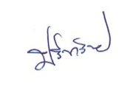
( นายปรีชา วิชัย )
ผู้ช่วยสาธารณสุขอำเภอนาตาล

อนุญาต
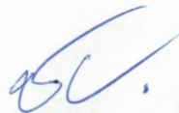

(นายชนะ หอมจันทร์)
สาธารณสุขอำเภอนาตาล

